1. 13주차 예비보고서 20141196 김성희

**Shift Register**

**시프트 레지스터는 데이터를 저장하거나 옆으로 이동시키는 회로다. 이를 이용하여 메모리도 만들고 프로세서, cpu등을 만든다. 저장할 필요가 있기에 플립플롭을 이용한다. 시프트 레지스터는 4가지 방식이 있다.**

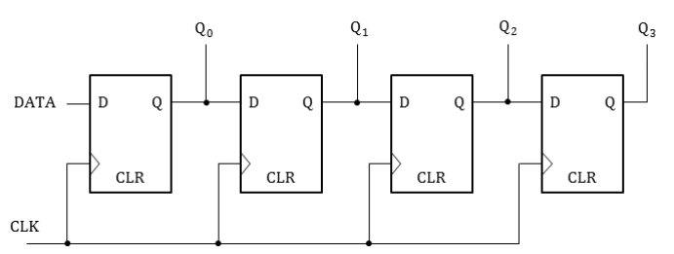**1. SIPO (Serial In Parallel Out) 방식  
이 방식은 직렬로 데이터를 입력하여 병렬로 출력하는 형식이다. 아래 회로 그림을 보자.**

**CLK의 rising edge 마다 DATA가 Q0로 이동하고, Q0가 Q1으로 이동하고, Q1이 Q2, Q2가 Q3로 이동하는 형식이다.**

**2. SISO (Serial In Serial Out) 방식  
SIPO의 회로에서 Q0~Q2를 없애고 마지막 출력인 Q3만 남긴 것을 SISO 방식이라 한다.**

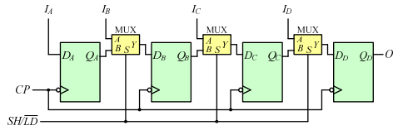**3. PISO (Parallel In Serial Out) 방식  
이 회로는 플립플롭과 2X1 MUX를 필요로 한다.**

**(S = 0 -> Y = A, S = 1 -> Y = B)**

**처음 SH/LD에 0을 입력하여 각 플립플롭의 Q값에 IA~D가 저장되도록 한다. 후에 SH/LD를 1로 바꾸어 주면 clock pulse의 일정 주기(falling edge) 마다 옆으로 한 칸씩 이동한다. SH/LD의 첫 1의 값에 따른 변화는 QB = IA, QC = IB, QD = IC, O=ID 이다.**

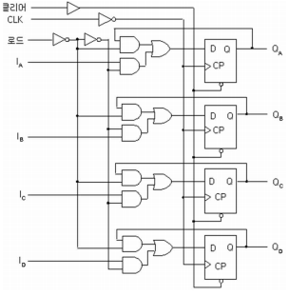**4. PIPO (Parallel In Parallel Out) 방식  
입력과 출력 모두 병렬인 경우다.  
처음 클리어에 0을 입력하여 QA~D를 0으로 초기화 한다. 이후에 로드에 0이 들어오면 QA~D는 값이 보존되고 1이 들어오면 QA~D는 각각 IA~D로 바뀐다.**

**Ring Counter**

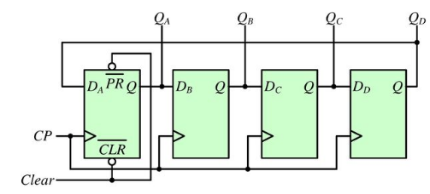**링카운터는 Ring이라는 단어처럼 데이터가 빙빙 도는 회로를 말한다. 시프트 레지스터의 마지막 플립플롭이 첫번째 플립플롭의 입력으로 이어지는 경우 이를 ring counter라고 한다. 회로는 다음과 같다.**

**Up/Down Counter**

**상향 하향이 모두 가능한 카운터다. FSM(finite state mahine)을 이용하여 입력 x가 0이면 하향, 1이면 상향하는 방식으로 회로를 구현한다. 이에 대한 상태표는 다음과 같다.**

|  |  |  |  |  |  |  |  |  |
| --- | --- | --- | --- | --- | --- | --- | --- | --- |
| **현재상태** | **입력** | **다음상태** | **플립플롭** | | | | | |
| **QCQBQA** | **X** | **QCQBQA** | **JC** | **KC** | **JB** | **KB** | **JA** | **KA** |
| **000** | **0** | **001** | **0** | **X** | **0** | **X** | **1** | **X** |
| **000** | **1** | **111** | **1** | **X** | **1** | **X** | **1** | **X** |
| **001** | **0** | **010** | **0** | **X** | **1** | **X** | **X** | **1** |
| **001** | **1** | **000** | **0** | **X** | **0** | **X** | **X** | **1** |
| **010** | **0** | **011** | **0** | **X** | **X** | **0** | **1** | **X** |
| **010** | **1** | **001** | **0** | **X** | **X** | **1** | **1** | **X** |
| **011** | **0** | **100** | **1** | **X** | **X** | **1** | **X** | **1** |
| **011** | **1** | **010** | **0** | **X** | **X** | **0** | **X** | **1** |
| **100** | **0** | **101** | **X** | **0** | **0** | **X** | **1** | **X** |
| **100** | **1** | **011** | **X** | **1** | **1** | **X** | **1** | **X** |
| **101** | **0** | **110** | **X** | **0** | **1** | **X** | **X** | **1** |
| **101** | **1** | **100** | **X** | **0** | **0** | **X** | **X** | **1** |
| **110** | **0** | **111** | **X** | **0** | **X** | **0** | **1** | **X** |
| **110** | **1** | **101** | **X** | **0** | **X** | **1** | **1** | **X** |
| **111** | **0** | **000** | **X** | **1** | **X** | **1** | **X** | **1** |
| **111** | **1** | **110** | **X** | **0** | **X** | **0** | **X** | **1** |

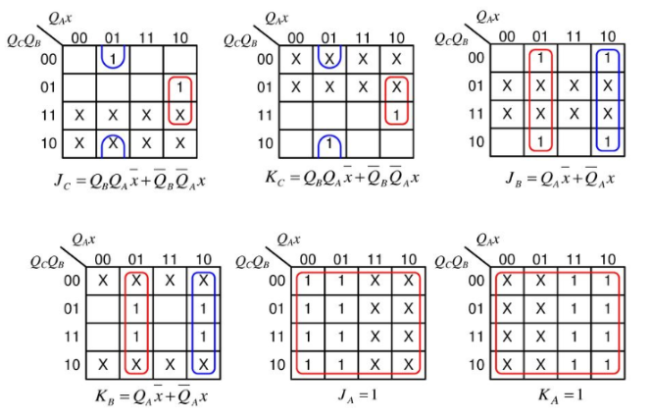**카르노맵을 통해 회로도를 구현하면 아래와 같은 회로도를 얻을 수 있다.**

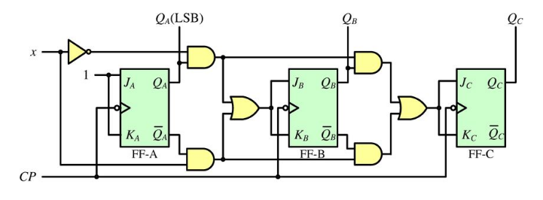

**Ripple Counter**

**비동기식 카운터라고 불리우며 아래 상태표와 회로도를 리플 카운터라고 한다.**

|  |  |  |  |  |  |
| --- | --- | --- | --- | --- | --- |
| **클럭펄스** | **Qd** | **Qc** | **Qb** | **Qa** | **10진수** |
| **1** | **0** | **0** | **0** | **0** | **0** |
| **2** | **0** | **0** | **0** | **1** | **1** |
| **3** | **0** | **0** | **1** | **0** | **2** |
| **4** | **0** | **0** | **1** | **1** | **3** |
| **5** | **0** | **1** | **0** | **0** | **4** |
| **6** | **0** | **1** | **0** | **1** | **5** |
| **7** | **0** | **1** | **1** | **0** | **6** |
| **8** | **0** | **1** | **1** | **1** | **7** |
| **9** | **1** | **0** | **0** | **0** | **8** |
| **10** | **1** | **0** | **0** | **1** | **9** |
| **11** | **1** | **0** | **1** | **0** | **10** |
| **12** | **1** | **0** | **1** | **1** | **11** |
| **13** | **1** | **1** | **0** | **0** | **12** |
| **14** | **1** | **1** | **0** | **1** | **13** |
| **15** | **1** | **1** | **1** | **0** | **14** |
| **16** | **1** | **1** | **1** | **1** | **15** |

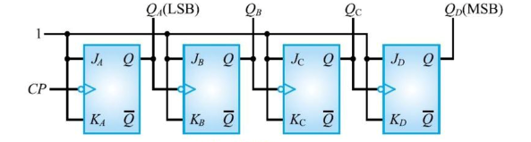**clock pulse가 첫 플립플롭에만 들어가고 나머지는 이전의 결과 값이 clock pulse로 들어간다.**